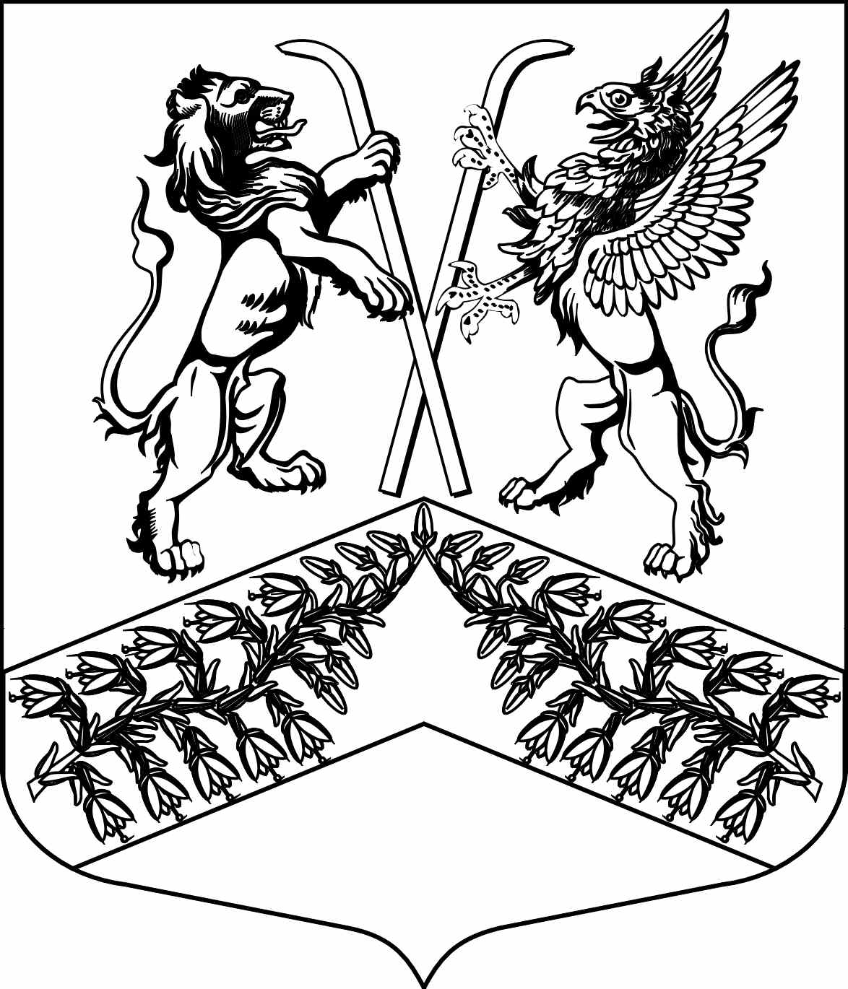
Муниципальное образование
«Юкковское сельское поселение»
Всеволожского муниципального района Ленинградской области

С О В Е Т Д Е П У Т А Т О В

Р Е Ш Е Н И Е

30.09.2021 № _20____
^{дер. Юкки}

О внесении изменений в решение совета депутатов муниципального образования «Юкковское сельское поселение» Всеволожского муниципального района Ленинградской области от 07.10.2019 № 9

В целях организации деятельности депутатов совета депутатов муниципального образования «Юкковское сельское поселение» Всеволожского муниципального района Ленинградской области и осуществления бюджетного процесса в полном объеме,
на основании Устава муниципального образования «Юкковское сельское поселение» Всеволожского муниципального района Ленинградской области, совет депутатов муниципального образования «Юкковское сельское поселение» Всеволожского муниципального района Ленинградской области р е ш и л:

- Внести в решение совета депутатов муниципального образования «Юкковское сельское поселение» Всеволожского муниципального района Ленинградской области
от 07.10.2019 № 9 «О создании постоянной комиссии по бюджету и экономическому развитию совета депутатов муниципального образования «Юкковское сельское поселение» Всеволожского муниципального района Ленинградской области» изменение:
– пункт 3 изложить в следующей редакции:
«3. Утвердить состав постоянной комиссии по бюджету и экономическому развитию совета депутатов муниципального образования «Юкковское сельское поселение» Всеволожского муниципального района Ленинградской области четвертого созыва:
председатель комиссии:
Волотовская Ольга Станиславовна
члены комиссии:
1) Янкунова Лариса Ильинична
2) Захаров Сергей Валентинович
3) Волков Руслан Николаевич».
- Настоящее решение вступает в силу с даты принятия.
- Настоящее решение подлежит опубликованию в газете «Юкковские ведомости» и размещению на официальном сайте муниципального образования «Юкковское сельское поселение» Всеволожского муниципального района Ленинградской области в сети Интернет http://www.ykki.ru.

Глава муниципального образования _____________ О.Е. Сапожникова

